Visão geral

Pensamento computacional

Objetivo

Apresentar os conceitos que caracterizam o pensamento computacional, permitindo que o Dev entenda o que significa pensar computacionalmente.

## Introdução

Overview

Pensamento computacional ?

Refere-se ao processo de pensamento envolvido na expressão de soluções em passos computacionais ou algoritmos que podem ser implementados no computador.



Formulação e resolução de problemas

Sistemático e Eficiente

Habilidade generalista

## Baseado em 4 pilares

Decomposição: Dividir um problema complexo em subproblemas

Reconhecimento de padrões: Identificar padrões ou tendências / similaridades e diferenças entre os problemas.

Abstração: Extrapolar o conceito do problema para uma forma generalista

Design de algoritmos: Automatizar / Definir passo a passo a solução do problema.

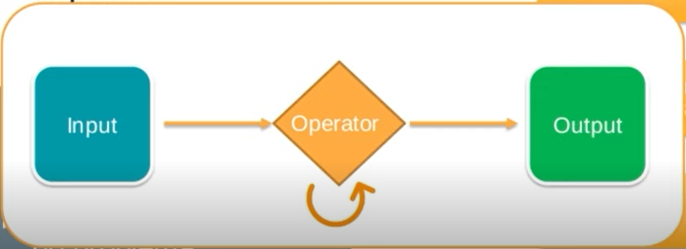

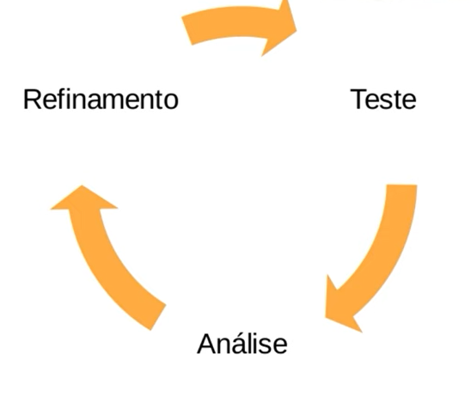

## Processo contínuo

* Definir uma solução
* Testar a solução
* Aperfeiçoamento da solução

1. **Abstração :** Resolução de problemas.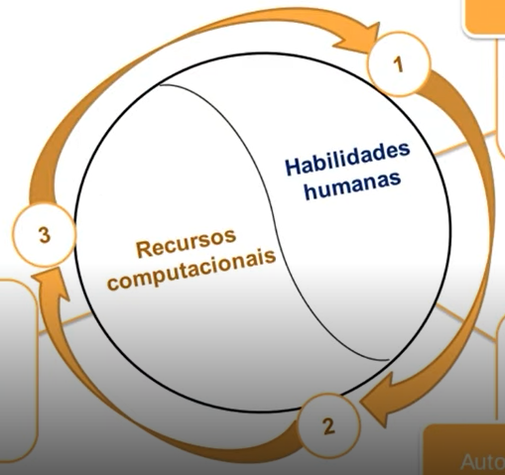
2. **Automatização** : Expressão de solução.
3. **Análise:** Execução da solução e avaliação (Refinamento)

## Variação dos pilares

* Raciocínio lógico
* Refinamento

1. Raciocínio lógico
2. Decomposição
3. Padrões
4. Abstração
5. Algoritmos
6. Refinamento

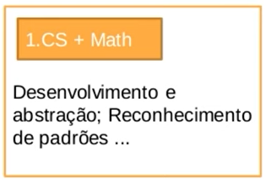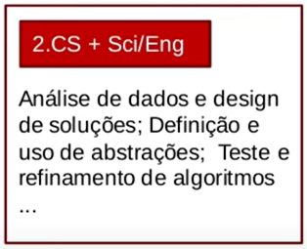

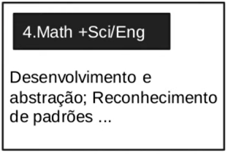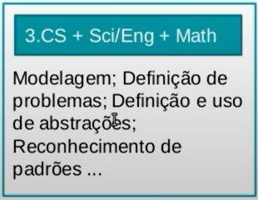

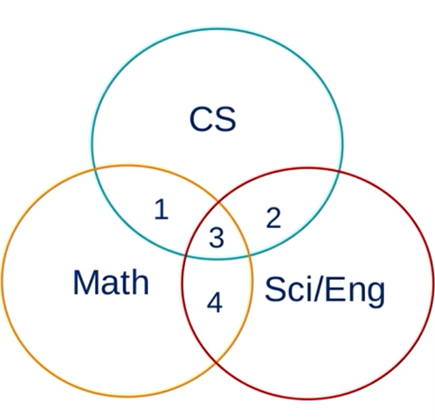

## Competências

* Pensamento sistemático
* Colaboração dentro da equipe
* Criatividade e design
* Facilitador